Considere la siguiente información para responder los ítems 1 y 2.
La longitud del radio de la circunferencia C es de 3 unidades y su centro corresponde al punto (0,-3)
1- La ecuación de la circunferencia C corresponde a*
1 punto
A) x²+(y+3)²=3
B) x²+(y-3)²=3
C) x²+(y+3)²=9
D) x²+(y-3)²=9
2-¿Cuál es la representación correcta de la circunferencia anterior?*
1 punto
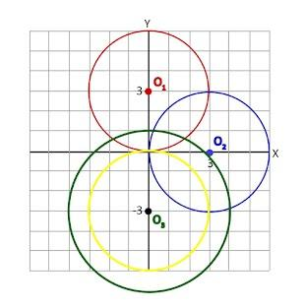
A) La roja con centro O₁
B) la azul con centro O₂
C) la verde con centro O₃
D) la amarilla con centro O₃
3- Considere las siguientes proposiciones:
I- El punto (0,3) se encuentra en el interior de la circunferencia definida por x²+y²=8
II- El punto (1,1) se ubica al exterior de la circunferencia definida por (x+1)²+(y+1)²=4
De ellas son verdaderas*
1 punto
A) ambas
B) ninguna
C) solo la I
D) solo la II
Para responder las preguntas 4 a 5, analice la siguiente circunferencia de radio 2 y centro (2,-2)
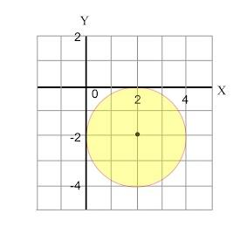
4-¿Cuál de las siguientes rectas es tangente a la circunferencia anterior?*
1 punto
A) y=-1
B) y=-2
C) y=-3
D) y=-4
Considere las siguientes proposiciones:
I- La recta x=4 es secante a C.
II- La recta y=-x es exterior a C.
5- De ellas son verdaderas*
1 punto
A) ambas
B) ninguna
C) solo la I.
D) solo la II.
6-Analice la siguiente información sobre una circunferencia y dos líneas
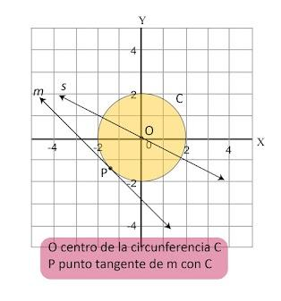
Con base en la información anterior considere las siguientes proposiciones
I- Con certeza, el radio O̅P̅ es perpendicular a la recta s.
II- Con certeza, el radio O̅P̅ es perpendicular a la recta m.
De ellas son verdaderas*
1 punto
A) ambas
B) ninguna
C) solo la I
D) solo la II
7- A una circunferencia dada por x²+(y-1)²=16, se le aplica una traslación de 2 unidades hacia arriba (paralelo al eje Y), entonces la nueva circunferencia tiene por centro*
1 punto
A) (0,3)
B) (2,1)
C) (0,-3)
D) (-2,1)
8- Al trasladar la circunferencia C x²+y²=9 se obtiene una nueva circunferencia C' x²+(y+1)²=9. Entonces C se trasladó una unidad hacia*
1 punto
A) abajo (paralelo a Y)
B) arriba (paralelo a Y)
C) la derecha (paralelo a X)
D) la izquierda (paralelo a X)
Para responder las preguntas 9 y 10 considere la siguiente figura formada por la unión de un cuadrado y un hexágono.
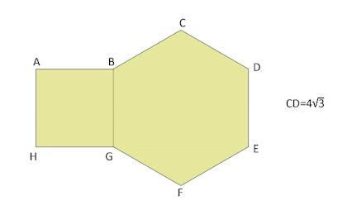
9- ¿Cuál es el perímetro del cuadrilátero ⃞ ABGH?*
1 punto
A) 12√3̅
B) 16√3̅
C) 24√3̅
D) 36√3̅
10- ¿Cuál es el área del hexágono BCDEFG?*
1 punto
A) 24
B) 72
C) 24√3̅
D) 72√3̅
Considere la siguiente figura para responder las preguntas 11 y 12
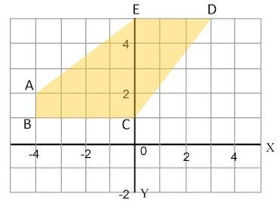
11- ¿Cuál es el perímetro del polígono ABCDE?*
1 punto
A) 17
B) 18
C) 20
D) 21
12-¿Cuál es el área del polígono ABCDE?*
1 punto
A) 12
B) 14
C) 16
D) 18
Analice las siguientes figuras para responder las preguntas 13 a 15
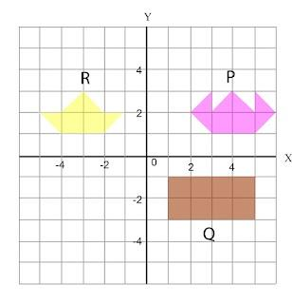
13- El eje de simetría de la figura R es*
1 punto
A) x=2
B) y=2
C) x=-3
D) y=-3
14- El total de ejes de simetría de la figura P es igual a*
1 punto
A) 1
B) 2
C) 3
D) 4
15-¿Cuál es el homólogo del punto (1,-1) para el eje de simetría x=3 de la figura Q?*
1 punto
A) (1,-1)
B) (1,-3)
C) (5,-1)
D) (5,-3)
Considere las siguientes figuras para responder las preguntas 16 a 18.
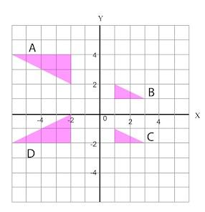
16- ¿Cuál es la transformación que se aplica sobre A para obtener C?*
1 punto
A) translación
B) rotación
C) homotecia
D) reflexión
17- ¿Cuál es la transformación que se aplica sobre B para obtener C?*
1 punto
A) reflexión sobre el eje X
B) rotación de 90° en dirección manecillas del reloj.
C) homotecia con centro origen de coordenadas.
D) traslación de 3 unidades hacia abajo paralelo al eje Y.
18- El triángulo A produce el D en una transformación con eje y=1. ¿Cuál es la imagen del punto (-2,4) en dicha transformación?*
1 punto
A) (-2,0)
B) (-2,2)
C) (-2,-1)
D) (-2,-2)
19- Considere la siguiente información sobre la sección plana producto de la intersección de un cono circular recto y un plano que es perpendicular a la base y que no pasa por el vértice. ¿Cuál es el nombre del perímetro de esta sección plana?*
1 punto
A) elipse
B) parábola
C) hipérbola
D) circunferencia
20- La medida de la altura de un cono recto es de 12 y el diámetro de su base de 8. Si al cono se le realiza un corte a la mitad de la altura con un plano paralelo a su base, entonces, ¿cuál es el radio de la sección circular plana formada?*
1 punto
A) 1.5
B) 2.0
C) 2.5
D) 3.0
21- Se realiza el corte de un cilindro recto, con un plano paralelo a la base. Si el radio de la base del cilindro mide 10, ¿cuál es la circunferencia de la sección plana generada?*
1 punto
A) 5π
B) 10π
C) 15π
D) 20π
22- Considere la siguiente esfera con centro M y un corte.
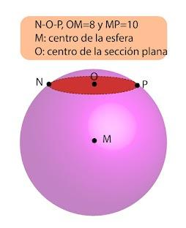
¿Cuál es la circunferencia de la sección plana?*
1 punto
A) 12π
B) 16π
C) 18π
D) 20π

